Un sencillo pero potente procesador de texto y hoja de cálculo

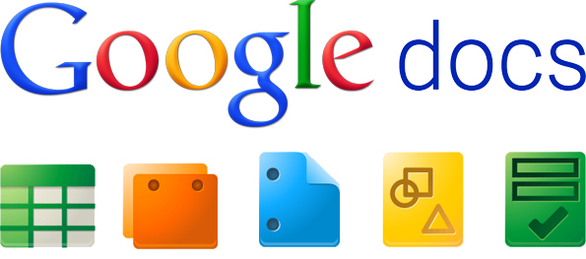

* [**Es gratis**](https://www.caracteristicas.co/google-docs/#Es_gratis)
* [**Sin instalación**](https://www.caracteristicas.co/google-docs/#Sin_instalacion)
* [**Disponibilidad de la información**](https://www.caracteristicas.co/google-docs/#Disponibilidad_de_la_informacion)
* [**Menor uso de recursos del ordenador**](https://www.caracteristicas.co/google-docs/#Menor_uso_de_recursos_del_ordenador)
* [**Actualizaciones frecuentes**](https://www.caracteristicas.co/google-docs/#Actualizaciones_frecuentes)
* [**Compatibilidad**](https://www.caracteristicas.co/google-docs/#Compatibilidad)
* [**Trabajos en grupo**](https://www.caracteristicas.co/google-docs/#Trabajos_en_grupo)
* [**Organización de archivos**](https://www.caracteristicas.co/google-docs/#Organizacion_de_archivos)
* [**Importación de archivos**](https://www.caracteristicas.co/google-docs/#Importacion_de_archivos)
* [**Notificaciones de cambios**](https://www.caracteristicas.co/google-docs/#Notificaciones_de_cambios)